ПРИЧИНЫ ПОЖАРОВ В ЖИЛОМ СЕКТОРЕ
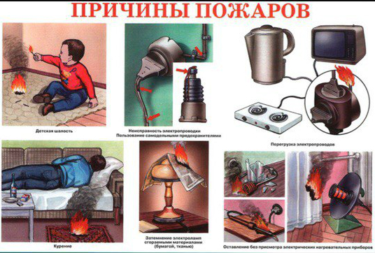
На жилой сектор приходится от 70 до 80% от общего числа пожаров, происходящих ежегодно в Российской Федерации. Основное количество пожаров в жилье происходит по вине людей, находящихся в состоянии ограниченной дееспособности (состояние опьянения, психические заболевания, возрастная немощь, детская шалость и т. д.).
В жилых домах гибнет около 90% от общего количества погибших при пожаре по стране. Главные причины гибели людей при пожарах - действие продуктов горения (до 76% от общего числа погибших) и высокая температура (до 19% от общего числа погибших).
К числу объективных причин относится высокая степень изношенности жилого фонда, причем здесь речь идет и о конструкциях зданий, и об их инженерном обеспечении; отсутствие экономических возможностей поддержания противопожарного состояния зданий, низкая обеспеченность жилых зданий средствами обнаружения и оповещения о пожаре, а также современными первичными средствами пожаротушения.
Наличие в квартирах и жилых домах легковоспламеняющихся предметов, синтетических изделий и разнообразной бытовой техники, с одной стороны, увеличивает потенциальную возможность возникновения пожаров, а с другой стороны, делает даже самый незначительный пожар опасным для жизни и здоровья людей из-за выделения ядовитых газов при горении синтетических материалов. Другими источниками пожарной опасности являются: подвалы, чердаки, санитарно-кухонные узлы.
Наименее опасны в пожарном отношении малоэтажные здания из несгораемых материалов (кирпича, железобетона), наибольшую же опасность представляют здания из деревянных конструкций. Кроме того, большую опасность представляет применение сгораемых теплозвукоизоляционных материалов (опилок, листьев, торфа и т. п.), в особенности полимерных (пенополистирола, пенополиуретана и др.).
Большинство малоэтажных жилых домов имеют печное отопление. По статистическим данным, примерно каждый десятый пожар в жилом доме и надворных постройках происходит от неисправности печей и дымоходов, их неправильного устройства или эксплуатации.
ОНДиПР Подпорожского района, тираж 150 шт.

